1.概述

==

Efuse是rk提供的一种加密固件的方法，为了安全起见，防止客户乱给板子下载一些非法固件。efuse处理过的板子，必须是签名过对应key的固件才能烧进去成功运行。<br>

2.efuse过程

==

a.打开SecureBootTool v1.84 按照下图所示配置勾选，点击Generate Key Pairs **生成两个Key 并备份**, 点击Load Key 读取那两个key，点击Sign Firmware 签名Firefly-RK3399_Android7.1.2_AIO-LVDS_xxxx.img<br>

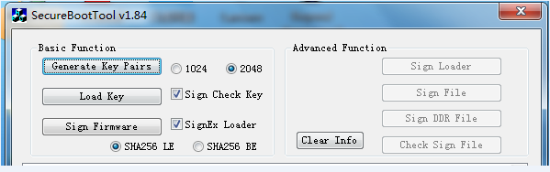

b.给efuse 芯片加压1.8v，并让板子进入maskrom模式<br>

如下图所示需要短接左边红框两个焊点，短接右边红框芯片下方三只脚中的左边和右边两只脚(即1,3脚短接)

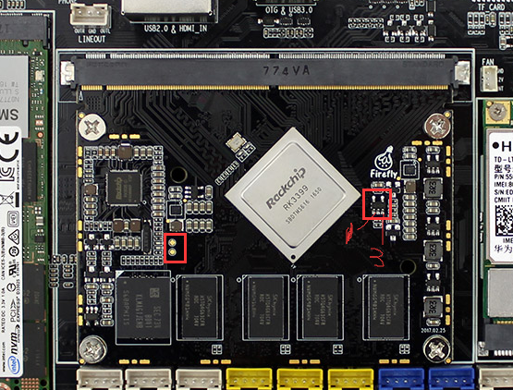

c.打开Efuse 1.37 工具加载签名后的Firefly-RK3399_Android7.1.2_AIO-LVDS_xxxx.img，点击启动，硬件连接好电脑和板子，给板子上电，长按 recovery按键 再短按 reset按键 ，板子会进入烧写，然后显示烧写成功，efuse就完成了。**Efuse完成之后，断开步骤b 短接的两个地方**<br>

4.验证

==

用固件AndriodTool烧录工具重新烧录签名过的Firefly-RK3399_Android7.1.2_AIO-LVDS_xxxx.img，若烧录成功并跑起来，那么整个efuse验证就完成。以后这块板子只能下载用步骤a 生成的Key签名生成的固件进行烧录,否在会失败<br>

**5.注意事项和问题**

==

a.只能在efuse过程中给efuse芯片上电，其他烧写固件或者板子正常运行的时候不能给efuse芯片上电，给efuse常上电会造成损坏。<br>

b.efuse 过后的板子，如果烧写不正确的固件会显示"下载boot失败"字样。<br>

c.efuse 过后的板子，如果未能使用该配对的key生成固件，那么板子就一直跑不起来，只能换主控。**所以Key一定要保留好**。<br>

d.签名工具的签名过程先解包，然后逐个签名boot.bin trust.img uboot.img boot.img recovery.img 最后重新打包。<br>

e.在签名工具内按ctrl+rk 可以解锁右边选项,可以分别签名 boot.bin trust.img uboot.img boot.img recovery.img .<br>